Obudowy do brodzików na Ceneo.pl - ciekawe rozwiązanie dla Twojej łazienki
Brodziki zazwyczaj kojarzą się z zakupem wymuszanym przez obecność w domu dzieci lub osób starszych. Niekoniecznie musi tak być! <i>Obudowy do brodzików na Ceneo.pl</i> udowadniają, że tego typu wyposażenie łazienki może nadać jej elegancki i niebanalny wygląd.

Jeśli zdecydowałeś się na zakup brodzika, powinieneś zadbać o jego odpowiednie wykończenie. Ważne, by ładnie wpasował się w wystrój wnętrza Twojej łazienki, dlatego warto sprawdzić obudowy do brodzików na Ceneo.pl. Dzięki nim sprawisz, że sprzęt będzie wyglądał atrakcyjnie, a samo pomieszczenie nie straci swojego eleganckiego charakteru.
Obudowy do brodzików - dlaczego warto?
Brodziki to doskonała alternatywa dla wanny i prysznica. To wygodne rozwiązanie dla osób ceniących sobie wygodę użytkowania. Zazwyczaj kojarzą nam się jednak z czymś nieeleganckim. Żeby temu zapobiec, warto zainwestować w obudowy do brodzików na Ceneo.pl. Tego typu artykuły ochronią brodzik przed zniszczeniami, a także zapewnią mu zadbany wygląd, dopasowany do wnętrza Twojej łazienki.

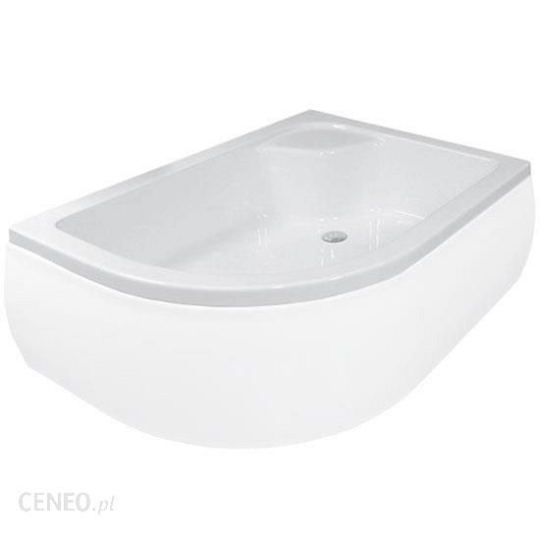
Obudowy do brodzików na Ceneo.pl - szeroki wybór
W internecie znajdziesz wiele modeli tego typu produktów. Obudowy do brodzików na Ceneo.pl są dostępne w wielu różnych wydaniach. Ważne, aby wybrane przez Ciebie, pasowało kształtem i wymiarem do zamontowanego już brodzika. Część obudów jest wyposażona w specjalne siedziska lub półki. Sprawdź zatem ofertę i wybierz taki artykuł, który najlepiej sprawdzi się w Twojej łazience.

